**Duurzaamheid & Milieubewustheid**



**Naam:**

**………………**

**Groepsgenoten:**

**………………**

**………………**

**Lesmodule tegen voedselverspilling**

**Klas 3 havo & vwo**

Beste adviseur,

## **Inleiding**

Welkom bij het thema *duurzaamheid en milieubewustheid* om voedselverspilling tegen te gaan! Jullie gaan werken aan een duurzame oplossing die voedselverspilling binnen school of bij jou thuis vermindert. In dit boekje staan verschillende opdrachten en ideeën die jullie hiervoor kunnen gebruiken. Dit boekje zal een belangrijke rol spelen, omdat de uiteindelijke beoordeling gebaseerd zal zijn op jullie werk hierin. Zorg er dus voor dat je dit boekje goed bewaart en alle opdrachten zorgvuldig uitvoert.

Het uiteindelijke product van dit project zal een samenvatting zijn van al jullie opdrachten, ideeën en uitwerkingen. Dit wordt gepresenteerd door middel van een *Elevator Pitch,* oftewel een presentatie van één of twee minuten. Het groepje met het beste idee mag hun pitch geven aan de schoolleiding, dus misschien wordt jouw idee wel ingevoerd op school!

Zorg ervoor dat jullie product goed gedocumenteerd is en alle relevante informatie bevat die tijdens het project is verzameld. In de onderstaande tabel staat genoteerd wat jullie per les moeten doen en/of voorbereiden.

**Tabel 1. Planning lessenserie.**

|  |  |  |
| --- | --- | --- |
| Les. | Wat te doen in de les. | Voorbereiding op de volgende les. |
| 1 | Maak de opdrachten uit werkblad A & B. | Lees werkblad C door en focus je op twee hulpvragen om een concrete oplossing te formuleren. Het wordt aangeraden alvast een deel van werkblad C af te hebben. |
| 2 | Maak de opdrachten uit werkblad C & D. | Bereid je Elevator Pitch voor, door werkblad D in te vullen. |
| 3 | Elevator Pitch! |  |

Tijdens deze lesmodule leer je:

1. Vanuit verschillende perspectieven, kritisch nadenken over het thema voedselverspilling, zowel wereldwijd als thuis of op school;
2. Samenwerkend leren in groepjes van drie;
3. Zelfstandig onderzoek uitvoeren binnen de school;
4. Je product presenteren met een elevator pitch.

Waar kun je wat vinden!

**Inleiding** 2

**Les 1** 4

**Werkblad A** 4

**Werkblad B** 5

**Les 2** 7

**Werkblad C** 7

**Werkblad C** 8

**Les 3** 10

**Werkblad D** 10

**Bijlage** 12

**Extra werkruimte:** 20

**Beoordelingsrubric Elevator pitch:** 21

**Beoordeling:** 22

# **Les 1**

## **Werkblad A**

Om jullie goed te oriënteren op het onderwerp voedselverspilling, gaan jullie eerst met je groepje een LessonUp bekijken met verschillende video's en vragen. De vragen zullen hieronder verder worden uitgewerkt, zodat ook jullie docent op de hoogte is van wat jullie al weten over het onderwerp.

Vraag 1. Hebben jullie voedselverspilling zelf ook weleens gezien? Zo ja, waar dan?

………………………………………………………………………………………………………………………………………………………………………..

………………………………………………………………………………………………………………………………………………………………………..

………………………………………………………………………………………………………………………………………………………………………..

………………………………………………………………………………………………………………………………………………………………………..

**Opdracht:**

* Open de LessonUp, de docent heeft de link met jullie gedeeld.  
   <https://t.ly/68IiQ>
* Bekijk, overleg en beantwoordt de vragen 1 t/m 4 en werk deze hieronder uit.

Voor een goed onderzoek, is een concrete onderzoeksvraag ontzettend belangrijk. Om jullie op weg te helpen hebben wij x vier onderzoeksvragen geformuleerd. Uiteraard zijn eigen ideeën ook welkom.

Vraag 4. Welke tips kun je zelf nog bedenken om verspilling tegen te gaan?

………………………………………………………………………………………………………………………………………………………………………..

………………………………………………………………………………………………………………………………………………………………………..

………………………………………………………………………………………………………………………………………………………………………..

………………………………………………………………………………………………………………………………………………………………………..

Vraag 2. Waarom gebeurt dit denk je?

………………………………………………………………………………………………………………………………………………………………………..

………………………………………………………………………………………………………………………………………………………………………..

………………………………………………………………………………………………………………………………………………………………………..

………………………………………………………………………………………………………………………………………………………………………..

Vraag 3. Wat vinden jullie daarvan?

………………………………………………………………………………………………………………………………………………………………………..

………………………………………………………………………………………………………………………………………………………………………..

………………………………………………………………………………………………………………………………………………………………………..

………………………………………………………………………………………………………………………………………………………………………..

## **Werkblad B**

**Onderzoeksvragen:**

1. **Hoe kan je voedselverspilling tegengaan op school?**
   * Zijn er verschillende aanpakken nodig met de leerlingen en docenten als doelgroep? Wat zou nodig zijn om bijvoorbeeld correct afval te gaan scheiden of om de milieubewustheid te vergroten onder leerlingen of docenten? Bekijk wat er nodig is om voedselverspilling tegen te gaan op school en de milieubewustheid onder leerlingen te vergroten.
2. **Hoe kan je de kantine verduurzamen?**
   * Onderzoek de verduurzamingsmogelijkheden van de schoolkantine. Bedenk op welke manieren zij zouden kunnen verduurzamen en wat hiervoor nodig is. Welk creatieve idee bedenken jullie en lijkt jullie het beste?
3. **Hoe kun je thuis verduurzamen? (Bijvoorbeeld de weekboodschappen, het avondeten, of je schoollunch)**
   * Onderzoek hoe thuis wordt omgegaan met milieubewustheid, of afval wordt gescheiden en hoeveel resten worden weggegooid. Wat gebeurt er met eten dat over blijft of minder goed smaakt en hoe kunnen jullie thuis bewuster omgaan met voedselverspilling?
4. **Hoe kan de duurzaamheid op school verhoogd worden door het verwerken van groenafval binnen de school?**
   * Kan de school specifiek bewuster omgaan met het groenafval? Onderzoek of dit (o.a. door leerlingen) gescheiden wordt, of dit gedaan zou worden als de optie er is en hoe groenafval duurzaam op school verwerkt zou kunnen worden.
5. **Hoe is de huidige stand van zaken betreffende duurzaamheid en milieubewustheid onder leerlingen en door de school, en hoe kan hierin een verbetering plaatsvinden?**
   * Onderzoek onder leerlingen en het organiserende orgaan binnen de school hoe het is gesteld met de milieubewustheid en waar verbeterpunten te vinden zijn. Geef een concrete oplossing hoe deze verbetering uitgevoerd kan worden. Denk zowel aan voedingsmiddelen als verpakkingsmateriaal.
6. **Welke rol kunnen leerlingen spelen bij het ontwerpen en onderhouden van een efficiënt composteringssysteem op school?**

Vraag 1. Onze gekozen onderzoeksvraag is:

………………………………………………………………………………………………………………………………………………………………………..

………………………………………………………………………………………………………………………………………………………………………..

………………………………………………………………………………………………………………………………………………………………………..

………………………………………………………………………………………………………………………………………………………………………..

**Opdracht:**

* Kies één van de bovenstaande onderzoeksvragen om je op te richten.
* Voer onderzoek uit door informatie te verzamelen uit de beschikbare bronnen uit de bijlage Bronnen (p. 11) en online bronnen.
* Maak aantekeningen van belangrijke bevindingen en ideeën die je tegenkomt tijdens je onderzoek. Werk de opdracht uit op de volgende pagina.

Vraag 2. Gebruik de bronnen in de bijlage (p. 12) en/of internet als verkenning op je onderzoeksvraag. Schrijf hier de informatie over je onderzoeksvraag die je uit de bron hebt gehaald.  
*Doe dit doormiddel van een woordweb.*

# **Les 2**

## **Werkblad C**

Als het goed is hebben jullie in Les 1 een onderzoeksvraag geformuleerd en daarbij relevante informatie verzameld. Om jullie oplossing tegen voedselverspilling zo concreet mogelijk te maken, zijn hieronder per onderzoeksvraag een aantal hulpvragen geformuleerd. Lees deze door voor je gekozen onderzoeksvraag.

1. **Hoe kan je voedselverspilling tegengaan op school?**

* Wat is ervoor nodig om milieubewustheid te vergroten onder de leerlingen?
* Wat is ervoor nodig om milieubewustheid te vergroten onder docenten en personeel?
* Wat is ervoor nodig om beter afval te scheiden op school?
* Welke dingen (met betrekking tot voedselverspilling) hebben de grootste impact op het milieu?
* Hoe zou je deze impact kunnen verkleinen?

1. **Hoe kan je de schoolkantine verduurzamen?**
   * Focus je op ingrediënten, inkoop- of restproducten of op afval?
   * Wat blijft er allemaal over in de kantine of in automaten, en wat gebeurt hier nu mee?
   * Wat voor (onnodig) afval is er na de pauze op school?
2. **Hoe kun je thuis verduurzamen? (Bijvoorbeeld de weekboodschappen, het avondeten, of je schoollunch)**
   * Wat wordt thuis aan etenswaren weggegooid? Was dit nog eetbaar?
   * Besteden je ouders tijd in duurzaam boodschappen doen?
   * Wat gebeurt er met producten die minder goed smaken: worden die gegeten, blijven ze liggen tot ze over de datum zijn of worden ze direct weggegooid?
   * Wordt er duurzaam omgegaan met verpakkingsmateriaal?
3. **Hoe kan de duurzaamheid op school verhoogd worden door het verwerken van groenafval binnen de school?**
   * Biedt de school de mogelijkheid groenafval te scheiden?
   * Hoe spelen leerlingen hier op in? Zijn ze er ontvankelijk voor?
   * Wat zijn mogelijke manieren om duurzaam met groenafval om te gaan? Kan dit bijvoorbeeld verwerkt worden in de schooltuin?
4. **Hoe is de huidige stand van zaken betreffende duurzaamheid en milieubewustheid onder leerlingen en door de school, en hoe kan hierin een verbetering plaatsvinden?**
   * Onderzoek de stand van zaken
   * Hoe kunnen leerlingen en personeel gemotiveerd worden om duurzamer om te gaan met voeding / afval?
   * Kunnen jullie een duurzame oplossing bedenken om op school minder afval te creëren?
5. **Welke rol kunnen leerlingen spelen bij het ontwerpen en onderhouden van een efficiënt composteringssysteem op school?**

* Wat zijn de voordelen van het hebben van een composteringssysteem op school?
* Welke stappen zijn nodig om een composteringssysteem op te zetten?
* Welke materialen zijn nodig en hoe kunnen leerlingen deze verkrijgen?

Vraag 1. Ga op onderzoek uit! Beantwoord eerst elk van de door jullie gekozen deelvragen.

……………………………………………………………………………………………………………………………………………………………………

……………………………………………………………………………………………………………………………………………………………………

……………………………………………………………………………………………………………………………………………………………………

……………………………………………………………………………………………………………………………………………………………………

……………………………………………………………………………………………………………………………………………………………………

……………………………………………………………………………………………………………………………………………………………………

……………………………………………………………………………………………………………………………………………………………………

……………………………………………………………………………………………………………………………………………………………………

……………………………………………………………………………………………………………………………………………………………………

……………………………………………………………………………………………………………………………………………………………………

……………………………………………………………………………………………………………………………………………………………………

……………………………………………………………………………………………………………………………………………………………………

……………………………………………………………………………………………………………………………………………………………………

……………………………………………………………………………………………………………………………………………………………………

……………………………………………………………………………………………………………………………………………………………………

……………………………………………………………………………………………………………………………………………………………………

……………………………………………………………………………………………………………………………………………………………………

……………………………………………………………………………………………………………………………………………………………………

……………………………………………………………………………………………………………………………………………………………………

……………………………………………………………………………………………………………………………………………………………………

……………………………………………………………………………………………………………………………………………………………………

……………………………………………………………………………………………………………………………………………………………………

**Opdracht:**

* Het wordt tijd om het onderzoek af te ronden. Dit doe je door eerst de deelvragen te beantwoorden. Daarna geef je antwoord op de hoofdvraag.
* Voer de twee opdrachten hieronder uit. Wanneer je informatie uit een bron gebruikt, verwijs hiernaar.

## **Werkblad C**

Vraag 2. Antwoord op de hoofdvraag. Onze oplossing tegen voedselverspilling is:

……………………………………………………………………………………………………………………………………………………………………

……………………………………………………………………………………………………………………………………………………………………

……………………………………………………………………………………………………………………………………………………………………

……………………………………………………………………………………………………………………………………………………………………

……………………………………………………………………………………………………………………………………………………………………

……………………………………………………………………………………………………………………………………………………………………

……………………………………………………………………………………………………………………………………………………………………

……………………………………………………………………………………………………………………………………………………………………

……………………………………………………………………………………………………………………………………………………………………

……………………………………………………………………………………………………………………………………………………………………

……………………………………………………………………………………………………………………………………………………………………

……………………………………………………………………………………………………………………………………………………………………

……………………………………………………………………………………………………………………………………………………………………

……………………………………………………………………………………………………………………………………………………………………

……………………………………………………………………………………………………………………………………………………………………

……………………………………………………………………………………………………………………………………………………………………

……………………………………………………………………………………………………………………………………………………………………

……………………………………………………………………………………………………………………………………………………………………

……………………………………………………………………………………………………………………………………………………………………

……………………………………………………………………………………………………………………………………………………………………

……………………………………………………………………………………………………………………………………………………………………

……………………………………………………………………………………………………………………………………………………………………

……………………………………………………………………………………………………………………………………………………………………

……………………………………………………………………………………………………………………………………………………………………

……………………………………………………………………………………………………………………………………………………………………

……………………………………………………………………………………………………………………………………………………………………

……………………………………………………………………………………………………………………………………………………………………

……………………………………………………………………………………………………………………………………………………………………

……………………………………………………………………………………………………………………………………………………………………

# **Les 3**

Naam van de Oplossing:

………………………………………………………………………………………………………………………………………………………………………………………………………………………………………………………………………………………………………………………………………………………………………………………………………………………………………………………………………………………………………………

Beschrijf je Oplossing in een Zin:

………………………………………………………………………………………………………………………………………………………………………………………………………………………………………………………………………………………………………………………………………………………………………………………………………………………………………………………………………………………………………………

Grappige Opening:

* Begin je pitch met een grapje of een ludieke opmerking om de aandacht te trekken.

………………………………………………………………………………………………………………………………………………………………………………………………………………………………………………………………………………………………………………………………………………………………………………………………………………………………………………………………………………………………………………………………………………………………………………………………………………………………………………………………………………………………………………………………………………………………………………………………………………………………………………………………………………………………………………………………………………………………………………………………………………………………

Het Probleem:

* Beschrijf kort het probleem van voedselverspilling en waarom het belangrijk is om het aan te pakken.

……………………………………………………………………………………………………………………………………………………………………………………………………………………………………………………………………………………………………………………………………………………………………………………………………………………………………………………………………………………………………………………………………………………………………………………………………………………………………………………………………………………………………………………………………………………………………………………………………………………………………………………………………………………………………………………………………………………………………………………………………………………………………………………………………………………………………………………………………………………………………………………………………

**Opdracht:**

* Het is tijd voor jullie Elevator Pitch! Jullie hebben slechts 30 seconden tot 2 minuten om jullie briljante oplossing voor voedselverspilling te pitchen aan de schoolleiding in de lift. Wees creatief, overtuigend en vooral grappig! Om jullie op weg te helpen vind je hieronder een format waaraan je Elevator Pitch moet voldoen. Je wordt beoordeeld a.d.h.v. de beoordelingsrubric (p. 22) in de bijlage.

## **Werkblad D**

De oplossing:

* Leg uit wat jullie oplossing is en hoe het werkt in eenvoudige woorden.

………………………………………………………………………………………………………………………………………………………………………………………………………………………………………………………………………………………………………………………………………………………………………………………………………………………………………………………………………………………………………………………………………………………………………………………………………………………………………………………………………………………………………………………………………………………………………………………………………………………………………………………………………………………………………………………………………………………………………………………………………………………………

Waarom Werkt het:

* Geef een reden waarom jullie oplossing zo effectief is en waarom jullie oplossing de moeite waard is.

………………………………………………………………………………………………………………………………………………………………………………………………………………………………………………………………………………………………………………………………………………………………………………………………………………………………………………………………………………………………………………………………………………………………………………………………………………………………………………………………………………………………………………………………………………………………………………………………………………………………………………………………………………………………………………………………………………………………………………………………………………………………

Call-to-Action:

* Sluit af met een oproep tot actie, bijvoorbeeld: "Pius zet een X door voedselverspilling!"

………………………………………………………………………………………………………………………………………………………………………………………………………………………………………………………………………………………………………………………………………………………………………………………………………………………………………………………………………………………………………………………………………………………………………………………………………………………………………………………………………………………………………………………………………………………………………………………………………………………………………………………………………………………………………………………………………………………………………………………………………………………………

Grappige Afsluiting:

* Eindig met een leuke twist of een hilarische opmerking om je pitch memorabel te maken.

………………………………………………………………………………………………………………………………………………………………………………………………………………………………………………………………………………………………………………………………………………………………………………………………………………………………………………………………………………………………………………………………………………………………………………………………………………………………………………………………………………………………………………………………………………………………………………………………………………………………………………………………………………………………………………………………………………………………………………………………………………………………

*Veel plezier en laat je creativiteit de vrije loop tijdens jullie Elevator Pitch! Succes!*

# **Bijlage**

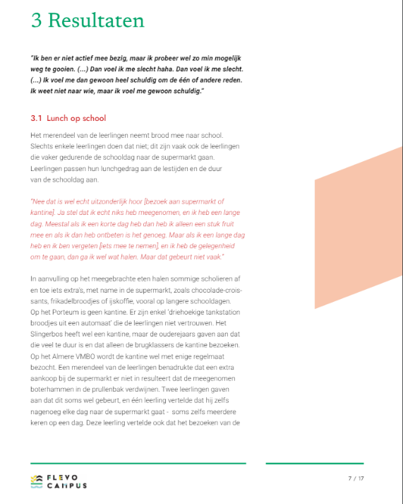

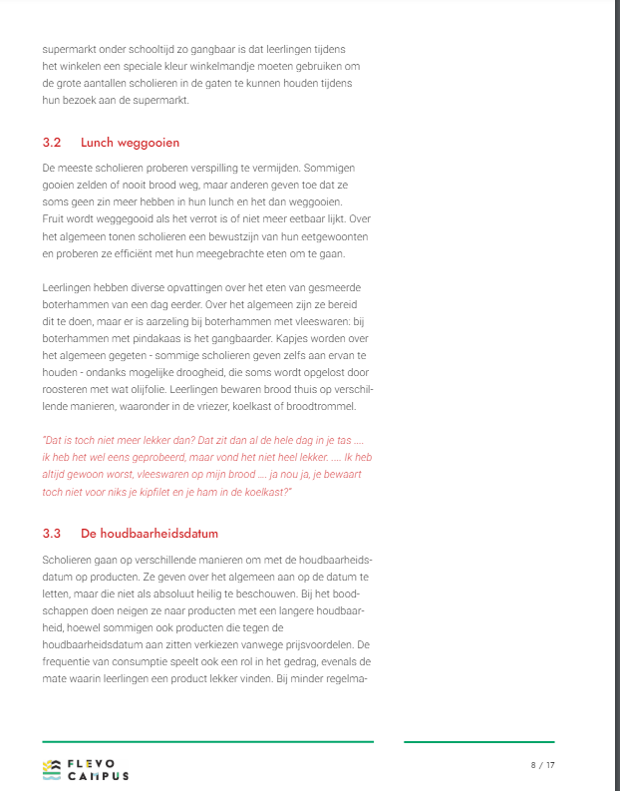

**Verspillingsvrije week: Op deze school koken ze met restjes**

Zie link: <https://jeugdjournaal.nl/artikel/2490182-verspillingsvrije-week-op-deze-school-koken-ze-met-restjes>

**Verspillingsvrije Week**

Zie link: <https://samentegenvoedselverspilling.nl/verspillingsvrijeweek>

**Schoolmoestuin**

Zie link: <https://www.omroepzeeland.nl/nieuws/14710502/de-schoolmoestuin-is-terug-van-weggeweest-opeens-lust-mn-kind-spinazie>

## **Extra werkruimte:**

……………………………………………………………………………………………………………………………………………………………………

……………………………………………………………………………………………………………………………………………………………………

……………………………………………………………………………………………………………………………………………………………………

……………………………………………………………………………………………………………………………………………………………………

……………………………………………………………………………………………………………………………………………………………………

……………………………………………………………………………………………………………………………………………………………………

……………………………………………………………………………………………………………………………………………………………………

……………………………………………………………………………………………………………………………………………………………………

……………………………………………………………………………………………………………………………………………………………………

……………………………………………………………………………………………………………………………………………………………………

……………………………………………………………………………………………………………………………………………………………………

……………………………………………………………………………………………………………………………………………………………………

……………………………………………………………………………………………………………………………………………………………………

……………………………………………………………………………………………………………………………………………………………………

……………………………………………………………………………………………………………………………………………………………………

……………………………………………………………………………………………………………………………………………………………………

……………………………………………………………………………………………………………………………………………………………………

……………………………………………………………………………………………………………………………………………………………………

……………………………………………………………………………………………………………………………………………………………………

……………………………………………………………………………………………………………………………………………………………………

……………………………………………………………………………………………………………………………………………………………………

……………………………………………………………………………………………………………………………………………………………………

……………………………………………………………………………………………………………………………………………………………………

……………………………………………………………………………………………………………………………………………………………………

……………………………………………………………………………………………………………………………………………………………………

……………………………………………………………………………………………………………………………………………………………………

……………………………………………………………………………………………………………………………………………………………………

……………………………………………………………………………………………………………………………………………………………………

……………………………………………………………………………………………………………………………………………………………………

……………………………………………………………………………………………………………………………………………………………………

……………………………………………………………………………………………………………………………………………………………………

……………………………………………………………………………………………………………………………………………………………………

……………………………………………………………………………………………………………………………………………………………………

……………………………………………………………………………………………………………………………………………………………………

……………………………………………………………………………………………………………………………………………………………………

……………………………………………………………………………………………………………………………………………………………………

……………………………………………………………………………………………………………………………………………………………………

……………………………………………………………………………………………………………………………………………………………………

……………………………………………………………………………………………………………………………………………………………………

……………………………………………………………………………………………………………………………………………………………………

……………………………………………………………………………………………………………………………………………………………………

……………………………………………………………………………………………………………………………………………………………………

……………………………………………………………………………………………………………………………………………………………………

……………………………………………………………………………………………………………………………………………………………………

……………………………………………………………………………………………………………………………………………………………………

……………………………………………………………………………………………………………………………………………………………………

……………………………………………………………………………………………………………………………………………………………………

……………………………………………………………………………………………………………………………………………………………………

……………………………………………………………………………………………………………………………………………………………………

……………………………………………………………………………………………………………………………………………………………………

……………………………………………………………………………………………………………………………………………………………………

……………………………………………………………………………………………………………………………………………………………………

……………………………………………………………………………………………………………………………………………………………………

……………………………………………………………………………………………………………………………………………………………………

……………………………………………………………………………………………………………………………………………………………………

……………………………………………………………………………………………………………………………………………………………………

……………………………………………………………………………………………………………………………………………………………………

……………………………………………………………………………………………………………………………………………………………………

## **Beoordelingsrubric Elevator pitch:**

## **Beoordeling:**

**Tabel 2. Beoordelingsrubric Elevator Pitch.**

|  |  |  |  |  |
| --- | --- | --- | --- | --- |
| Criteria | Uitmuntend (10) | Ruimvoldoende (7) | Voldoende (5) | Onvoldoende (2) |
| Inhoud | Duidelijke uitleg van het probleem van voedselverspilling. Overzichtelijke presentatie van de voorgestelde oplossing. Begrip van hoe de oplossing bijdraagt aan het verminderen van voedselverspilling. | Goede uitleg van het probleem van voedselverspilling. Presentatie van de voorgestelde oplossing is duidelijk maar kan meer detail bevatten. Begrip van hoe de oplossing bijdraagt aan het verminderen van voedselverspilling is aanwezig. | Redelijke uitleg van het probleem van voedselverspilling. Presentatie van de voorgestelde oplossing is niet altijd duidelijk. Begrip van hoe de oplossing bijdraagt aan het verminderen van voedselverspilling is beperkt. | Onduidelijke uitleg van het probleem van voedselverspilling. Presentatie van de voorgestelde oplossing is verwarrend. Geen begrip van hoe de oplossing bijdraagt aan het verminderen van voedselverspilling. |
| Overtuigingskracht | Bekwaamheid in het overtuigen van de schoolleiding om in de oplossing te investeren. Gebruik van sterke argumenten en relevante feiten om de waarde van de oplossing te benadrukken. Vermogen om de aandacht vast te houden en interesse te wekken. | Pitch is overtuigend en heeft sterke argumenten, maar kan meer nadruk leggen op de waarde van de oplossing. Aandacht wordt grotendeels vastgehouden. | Pitch heeft enkele sterke argumenten, maar mist overtuigingskracht en/of relevante feiten. Aandacht wordt niet altijd vastgehouden. | Pitch mist duidelijke argumenten en relevante feiten. Aandacht wordt niet vastgehouden. |
| Creativiteit | Originaliteit van de opening van de pitch. Inventiviteit in het presenteren van de oplossing op een unieke en boeiende manier. Gebruik van humor of creatieve elementen om de pitch memorabel te maken. | Pitch heeft een originele opening en presenteert de oplossing op een creatieve manier. Gebruik van humor of creatieve elementen is effectief. | Pitch heeft een goede opening en presenteert de oplossing op een interessante manier, maar mist wat creativiteit. Gebruik van humor of creatieve elementen kan verbeterd worden. | Pitch mist een originele opening en presenteert de oplossing op een conventionele manier. Weinig tot geen gebruik van humor of creatieve elementen. |
| Presentatievaardigheden | Duidelijke articulatie en verstaanbaarheid. Gebruik van lichaamstaal en stemintonatie om de boodschap kracht bij te zetten. Vertrouwen en enthousiasme tijdens de presentatie. | Pitch wordt duidelijk gepresenteerd met goede articulatie en verstaanbaarheid. Gebruik van lichaamstaal en stemintonatie is effectief. Vertrouwen en enthousiasme zijn merkbaar. | Pitch wordt over het algemeen duidelijk gepresenteerd, maar articulatie kan verbeterd worden. Gebruik van lichaamstaal en stemintonatie is matig. Vertrouwen en enthousiasme zijn aanwezig maar niet consistent. | Pitch wordt onduidelijk gepresenteerd met slechte articulatie en verstaanbaarheid. Gebruik van lichaamstaal en stemintonatie ontbreekt. Weinig tot geen vertrouwen en enthousiasme. |

* Uitmuntend (36-40 punten): De pitch was zeer overtuigend, goed gestructureerd en creatief gepresenteerd. Cijfer: 10
* Ruimvoldoende (26-35 punten): De pitch was overtuigend en had een duidelijke structuur, maar miste misschien wat creativiteit of presentatievaardigheden. Cijfer: 8
* Voldoende (16-25 punten): De pitch had enkele sterke punten, maar miste samenhang of overtuigingskracht. Cijfer: 6
* Onvoldoende (0-15 punten): De pitch miste duidelijkheid, overtuigingskracht en/of presentatievaardigheden. Cijfer: 4